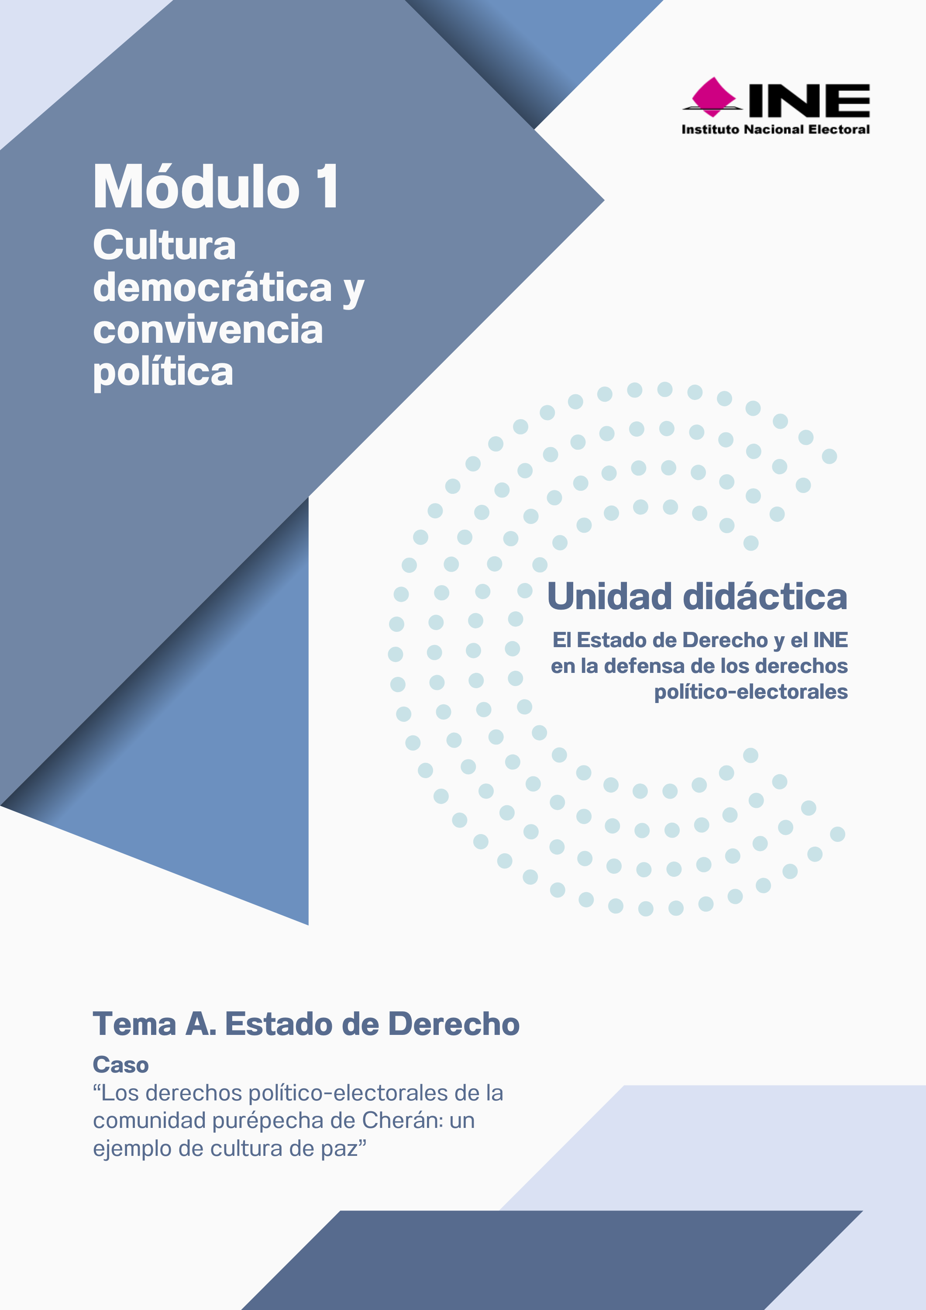

Tema A
“Fortalece tu competencia”


“Fortalece tu competencia”

Ahora que has revisado este subtema, es importante que puedas aplicar tu conocimiento para que desarrolles nuevas habilidades. Reflexiona sobre la Cultura democrática y convivencia política en el caso de la comunidad purépecha de Cherán y las acciones a través de las cuales el INE participó, a través de la defensa de los derechos político-electorales, en la construcción de una cultura de paz. Puedes utilizar la siguiente tabla:

Características de la cultura democrática y convivencia política en el caso de la comunidad purépecha de Cherán.
Acciones que realizó el INE, en este caso, para colaborar como construir una cultura de paz, a través de la defensa de los derechos político-electorales.
Considerando el caso, ¿Cómo nos imaginamos que se construye el Estado de Derecho?
¿Cuáles son las implicaciones que se originan sobre aspectos de "legalidad" y "legitimidad"?

